货物报价参数一览表
序号 | 名称 | 数量 | 单位 | 单价（元） | 总价（元） | 备注
1 | 桔红阻燃服 | 136 | 套 | 260.00 | 35360
2 | 迷彩服 | 146 | 套 | 240.00 | 35040 | 绿色136套，沙漠色10套
3 | 防扎鞋 | 136 | 双 | 78.00 | 10608
4 | 防护头盔 | 136 | 只 | 120.00 | 16320
5 | 充电电筒 | 136 | 只 | 80.00 | 10880
6 | 手套 | 136 | 双 | 30.00 | 4080
7 | 挎包 | 136 | 个 | 15.00 | 2040
8 | 背包 | 136 | 个 | 185.00 | 25160
9 | 水壶 | 136 | 个 | 60.00 | 8160
10 | 外扎腰带 | 136 | 条 | 25.00 | 3400
 | 小 计 |  |  |  | 151048
11 | 灭火水泵 | 3 | 台 | 43800.00 | 131400
 | 合计 |  |  |  | 282448

序号 | 装备名称 | 单位 | 参数
1 | 桔红阻燃服 | 套 | 一、性能参数：  ★1、面料纤维含量：100%棉。  2、面料阻燃性（洗涤50次后）：续燃时间≤0.1S、阴燃时间≤0.1S、损毁长度≤20mm 、无熔融滴落现象、热防护系数≥290TPP（kW•s/㎡）；  3、面料断裂强力（洗涤50次后）：经向（T）≥1000N 纬向（W）≥750N  4、面料撕破强力：经向≥36N 纬向≥36N  5、面料透湿量：≥6300g/（㎡•24h）  6、成品水洗尺寸变化率：-1.0％～+1.0％  7、面料热稳定性：≤-1.0%（260℃±5℃）  8、色牢度/级：耐洗色牢度：≥4级、耐水色牢度：≥4级、耐摩擦色牢度：≥4级、耐酸汗渍色牢度：≥4级、耐碱汗渍色牢度：≥4级。  ★8、甲醛含量：未检出。  9、PH值：6.0-8.0  ★10、缝纫线性能：断裂强力≥12N、在（260±5）℃环境中，经过5分钟热稳定性试验后，不熔融，无烧焦现象。  ★11、缝制针距：≥12针/3CM  ★12、接缝强力：肩缝接缝强力≥320N、后档接缝强力≥550N。  ★13、成品带点电荷量：≤0.1 μC/件。  二、款式设计：  ★1、款式、结构、外观及缝制工艺符合GB8965.1-2009标准；  2、采用金属铜拉链，耐高温易穿脱，粘扣和铜扣结合设计，穿脱方便；上衣底摆、袖口处采用收紧式结构，能有效防止灰尘进入并具有舒适性。贴边采用粘扣，裤口、裤腰处的收紧结构能适应不同腰围尺寸的人员穿着裤腿侧面有2个带盖口袋；裤子需有包裆处理；  3、有行业标志，重点突出行业性和专业性：衣服左臂上缝“森林消防”臂章一个，背后印字“森林消防”（可根据采购方要求）。  ▲需提供第三方质量监督检测机构出具的检测报告复印件加盖生产厂家公章，检测报告需具有ILAC-MAR、CNAS、CMA认证标志及官方防伪扫描二维码，并提供检测报告原件核查。  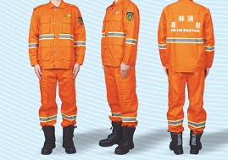
2 | 迷彩服 | 套 | 一、性能参数：  ★1、面料纤维含量：100%棉；  2、面料阻燃性（洗涤50次后）：续燃时间≤0.1S、阴燃时间≤0.1S、损毁长度≤31mm 、无熔融滴落现象、热防护系数≥290TPP（kW•s/㎡）；  3、面料断裂强力（洗涤50次后）：经向（T）≥750N 纬向（W）≥550N；  4、面料撕破强力（洗涤前）：经向≥29N 纬向≥26N；  5、面料透湿量：≥6350g/（㎡•24h）；弯曲长度：≤2.5cm；  6、成品水洗尺寸变化率：-1.0％～+1.0％；  7、面料热稳定性：≤-1.0%（260℃±5℃）；  8、色牢度/级：耐洗色牢度：≥4级、耐水色牢度：≥4级、耐摩擦色牢度：≥3-4级、耐酸汗渍色牢度：≥4级、耐碱汗渍色牢度：≥4级；  ★8、甲醛含量：未检出；  9、PH值：6.0-8.0；  ★10、缝纫线性能：断裂强力≥11.5N、在（260±5）℃环境中，经过5分钟热稳定性试验后，不熔融，无烧焦现象；  ★11、缝制针距：≥12针/3CM；  ★12、接缝强力：肩缝接缝强力≥330N、后档接缝强力≥330N；  ★13、成品带点电荷量：≤0.1 μC/件（A级）；  二、款式设计：  ★1、款式、结构、外观及缝制工艺符合GB8965.1-2009标准；  2、采用耐高温拉链，耐高温易穿脱，粘扣和铜扣结合设计，穿脱方便；上衣底摆、袖口处采用收紧式结构，能有效防止灰尘进入并具有舒适性。贴边采用粘扣，裤口、裤腰处的收紧结构能适应不同腰围尺寸的人员穿着裤腿侧面有2个带盖口袋；裤子需有包裆处理；可按需求定制臂章。  ▲需提供第三方质量监督检测机构出具的检测报告复印件加盖生产厂家公章，检测报告需具有ILAC-MAR、CNAS、CMA认证标志及官方防伪扫描二维码，并提供检测报告原件核查。  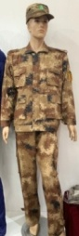
3 | 防扎鞋 | 双 | 鞋面采用迷彩纯棉21支纱帆布，采用优质橡胶鞋底，底部用夕钢片垫，鞋头易弯折处采用耐磨牛绒材质，穿着柔软、舒适、曲折力好、抗刺穿能力强、耐磨、防滑；有很高的防护作用；  ★刺穿力：≥500N；  ★预割裂口5mm，曲挠40000次后耐折性能：鞋底裂口≤5.5mm，不得出现新裂口，鞋面折后无裂纹且不应出现裂面，鞋底不应出现开胶现象。  ★静态防滑性能：摩擦系数≥0.30。  ▲需提供第三方质量监督检测机构出具的检测报告复印件加盖生产厂家公章，检测报告需具有ILAC-MAR、CNAS、CMA认证标志及官方防伪扫描二维码，并提供检测报告原件核查。  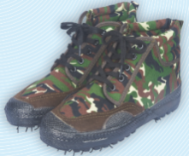
4 | 防护头盔 | 只 | 一、结构：头盔由壳体、帽衬、面罩、披肩、和标识组成；  二、重量：（含面罩、披肩）：≤850g；  三、标识：有森林防火行业标志帽徽，正面有“森林消防”印字；  四、壳体：  1、外壳颜色为桔红色；材料为工程塑料；  2、壳体顶部厚度≥2.8mm；  3、★壳体顶部耐冲击实验：常温下，落锤高度为1000±5mm，传递到头模上的力不超过4900N；  五、面罩性能：  1、面罩规格：中心高（155±5mm）；  2、面罩透光率≥90%；  3、★面罩耐高温性能：面罩接触≥750℃灼热丝5秒后，不燃烧且无滴落现象；  4、★面罩高温耐久性：放在120℃±2℃的试验箱内1小时后样品应无损坏、无变形、无发粘现象；  5、★面罩中心承重≥75KG后面罩无变形损坏；  6、另配备灯头：采用进口1WLED超高亮度白色发光二极管，冷光源；具备强光、弱光、二种光照方式。使用可充锂电池持续使用8~15小时，课件光射程≥150米。  ▲需提供第三方质量监督检测机构出具的检测报告复印件加盖生产厂家公章，检测报告需具有官方防伪扫描二维码，并提供检测报告原件核查。  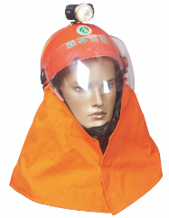
5 | 充电电筒 | 只 | 采用 高亮度LED光源，高能无记忆聚合物锂电池，带智能保护，外壳使用高强度铝镁合金材质，表面阳极氧化处理，防水防腐蚀，抗压抗摔，经久耐用，筒身刻纹，防滑防滚，配备聚光罩，高亮省电，照射距离可达500米以上，产品有三种亮度模式调节，充满电后可持续照明超过24小时。  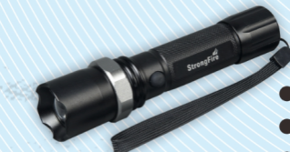
6 | 手套 | 双 | 手掌及手背部采用精选真皮制作而成，耐磨、耐刮，手臂部加有阻燃纯棉面料，加强保护作用，皮质软，戴着舒适，手臂护套长度不小于25cm。  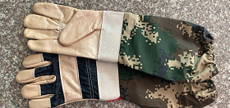
7 | 挎包 | 个 | 斜跨式帆布包：采用优质绿色帆布制作而成，体积小、重量轻；上山使用方便。  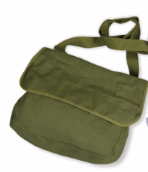
8 | 背包 | 个 | 规格：约40cm*33cm*15cm  重量：约1.4kg  面料：牛津布面料内有防水涂层  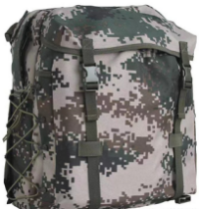
9 | 水壶 | 个 | 容量：1L  外形尺寸：21*12*8cm  壁厚：1.6mm  附件：铝制壶体、壶盖（与壶体相连）、便携盒、帆布防烫袋。经过严格的氧化处理，耐高温，不怕烧，不怕腐蚀。  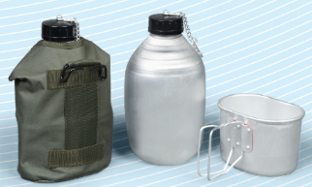
10 | 外扎腰带 | 条 | 采用高强度卡扣、可调节长度、不划扣、抗氧化、耐高温。  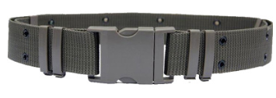
11 | 灭火水泵 | 台 | 1 .基本参数要求：（1）★泵组由三级离心水泵与二冲程风冷汽油发动机组成。进水口直径50mm,出水口直径38mm。单机重量不超过15KG。（2）吸程不小于9米，最大扬程不小于150米。（3）启动时间不超过30秒。（4）泵组之间可以串联架设、并联架设、串并联架设。（5）泵组在横向、纵向倾斜90度条件下，应能正常工作。（6）具有快速电启动装置。  ▲水泵技术参数需提供有 CMA认证、国家量监督检验机构CAL认证、国家认可委CNAS认证和国际实验室认可ILAC-MRA认证标志的第三方检测机构出具的满足参数要求的检验报告证明，报告复印件须加盖投标人公章，并提供原件核查。  2 供货明细：序号 品名 规格说明 数量（指一套系统应有的数量）；  2.1 便携森林消防水泵 1台；  2.2 电启动装置 1套；  2.3 油箱 容量25L,箱上有CSA安全认证标记 1个；  2.4 油管 佳士拿式快接，手泵 1根；  2.5 引水泵 黄铜外壳,1.5”快速接头，往复式操作 1个；  2.6 水带背包 4个 ，水带300米，手提箱一个（用于放置修理工具及备件）  2.7吸水管  （1）★工作压力≥2.8MPa，测试压力≥5.6MPa，重量≤2.5公斤，工作、储存温度-50℃~60℃；（2）★最小弯曲半径≤36厘米；（3）★两端接头用扩张式铜环固定。  ▲吸水管技术参数需提供有 CMA认证标志的第三方检测机构，出具的满足参数要求的验测报告证明，报告复印件须加盖投标人公章，并提供原件核查。  2.8 底阀铝合金阀体，不锈钢滤网，G2”接口 1个；  2.9 油箱背包 与油箱配套使用 1个  2.10 修理工具 1个  2.11 火花塞 1个  2.12 密封圈 1个  2.13 直流喷枪 含1/4”和3/8”喷咀 1个  2.14 水雾喷枪 1个  2.15 手枪式喷枪开关 铝合金材质 1个  2.16 止水钳 可截止≧2.4MPa水压；适用于≦DN50mm的水带 1个  2.17 三通阀 铝合金阀体，DN40三端快速接头，有开关阀，工作压力≧2.4MPa 1个  2.18 单向阀 铝合金阀体，DN40有排压装置，两端快速接头，工作压力≧2.4MPa 1个  2.19 内螺纹快速接头 G1.5” 内X快速接头，铝合金 1个  2.20 外螺纹快速接头 G1.5” 外X快速接头，铝合金 1个  2.21 转换接头 G2” 内X G1.5”内 旋转 铝合金 1个  2.22 充电器 12VDC 1个  2.23 空气过滤网 5个  2.24 启动器配件 1套  2.25 水带扳手 铝合金防腐处理 2个  2.26 水带修补环 不锈钢用于急修DN40水带 3个  2.27 PU衬里水带 300米  （1）★PU衬里，涤纶长丝编织外套，两端为铝合金防腐快速接头，抗压≥2.0MPa，两端快速接头与水带连接为黄铜扩张压扣；水带测试压力≥4MPa时, 无渗漏，无损坏；水带接头与水带连接处抗拉力≥1000公斤，接头不分离、不脱落；（2）★水带须有定位装置，防止工作中水带下滑；（3）规格：长30米，直径40mm；  ▲PU衬里水带技术参数需提供有 CMA认证标志的第三方检测机构，出具的满足参数要求的验测报告证明，报告复印件须加盖投标人公章，并提供原件核查。  2.28自保湿式PU衬里水带 20米  （1）★PU衬里，涤纶长丝编织外套，抗压≥2.0MPa， 两端快速接头与水带连接为黄铜扩张压扣；  （2）★水带测试压力≥4MPa时, 无渗漏，无损坏；  （3）★水带接头与水带连接处抗拉力≥1000公斤，接头不分离、不脱落；  （4）★水带在工作压力2.0MPa状态下，放于干柴燃烧火上保持6分钟，无损坏，可正常使用；  （5）★水带须有固定功能，防止工作中水带下滑；  （6）规格：长20米，直径40mm；  ▲自保湿式PU衬里水带技术参数需提供有 CMA认证标志的第三方检测机构，出具的满足参数要求的验测报告证明，报告复印件须加盖投标人公章，并提供原件核查。  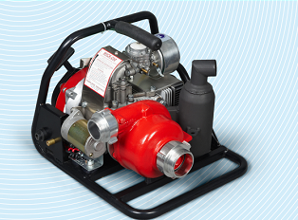
其中带“▲”号条款为实质性必须满足条款，不允许负偏离，否则视为无效响应。
二、商务要求：
1、需提供桔红阻燃服、迷彩服、防扎鞋、防护头盔、灭火水泵(含水泵、吸水管、水带、自保湿式水带)检测报告复印件加盖生产厂家公章并提供原件核查（询价截止前邮寄至采购方），提供的检测报告参数有负偏离的或者没有提供原件的，取消中标资格；
2、签订合同前需向采购人提供符合参数的桔红阻燃服、迷彩服、防扎鞋、防护头盔的样品，样品不全或不符合参数要求取消中标资格；
3、如有发现检验报告弄虚作假谋取中标的，经查实将依法依规处理；
4、所有产品需提供最低3年质保，并出具质保函；
5、中标供应商需在签订合同后7个工作日内交货。
6、阻燃服、迷彩服、防扎鞋、具体尺码待合同签订后由采购发起方提供。

